
МИНИСТЕРСТВО ОБРАЗОВАНИЯ И НАУКИ РЕСПУБЛИКИ ДАГЕСТАН
МБОУ «ХАЛИМБЕКАУЛЬСКАЯ СОШ
ИМЕНИ ГЕРОЯ РОССИИ АСКЕРОВА А.М.»

Россия, РД, 368215, с. Халимбекаул, ул. Школьная 2, т.: 8-928-803-98-55, E-mail: school_2000@bk.ru

С П Р А В К А
по реализации ЦП «Противодействие экстремизму и терроризму в РД»
в МБОУ «Халимбекаульская СОШ им. Героя России Аскерова А.М.»
на 3 квартал 2020-2021 учебного года.
В целях реализации данной программы в школе разработан план мероприятий на весь учебный год:
№ | Мероприятия | Класс | Сроки | Кол-во уч-ся | Ответст-ые | Приглаш.
1 | Ко Дню солидарности в борьбе с терроризмом. Общешкольное мероприятие: «Ангелы Беслана». | 5 | 03.09. | 81 | Зам по ВР Кл.рук.
2 | Общешкольная линейка ко дню солидарности в борьбе с терроризмом. | 4-11 | 03/09. |  | Зам по ВР. Уч. ист. Кл/рук
3 | Общешкольное мероприятие, посвященное разгрому международных террористов, вторгшихся в 1999 году в Дагестан. | 9 | 04.09. | 63 | Кл.рук.  Килясханова З.А.
4 | Единый республиканский кл/час: «Скажем терроризму-НЕТ!». | 5-11 | 03.09. | 589 | Кл.рук.
5 | Общешкольная линейка «В единстве наша сила!» | 5-11 | 14/09. | 583 | Абдусаламова П.Х. Кл/рук
6 | Учебно-тренировочные занятия по информированию и обучению персонала образовательного учреждения и обучающихся навыкам безопасного поведения при угрозе совершения теракта. |  | Ежек-но. |  | М-гаджиев Р.Н.
7 | Размещение информационных сообщений и материалов по профилактике терроризма, экстремизма на сайте школы. |  | В теч.года
8 | Возложение цветов у памятника жертвам, погибшим от теракта в г. Буйнакске. | 6 «Б» | 05.09. | 23 | Зам по ВР Акаева З.А.
03.09.2019 года с 5го по 11ый классы классными руководителями был проведен единый Республиканский урок «Скажем терроризму – НЕТ!», посвященный 21-ой годовщине вторжения в Дагестан со стороны Чечни банд-формирований под руководством Шамиля Басаева. На уроке были использованы плакаты, показаны видеоролики по экстремизму, откуда учащиеся узнали о героизме и патриотизме дагестанского народа, которые в трудную минуту встали на защиту своей малой Родины.
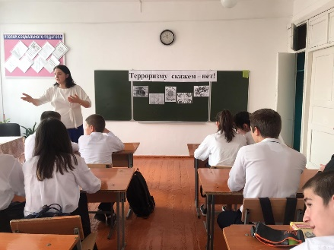
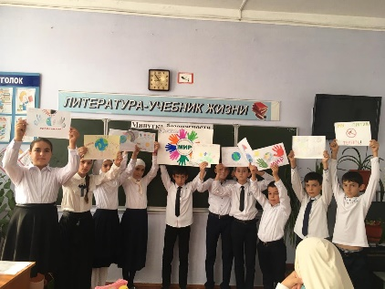
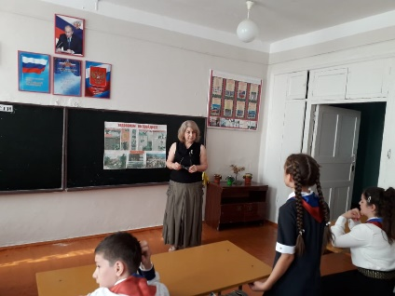

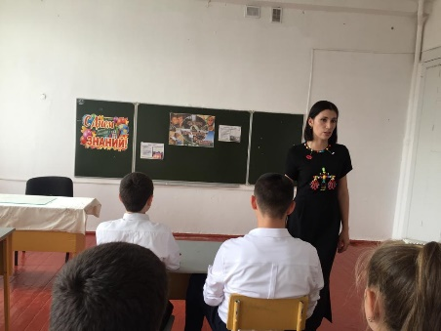
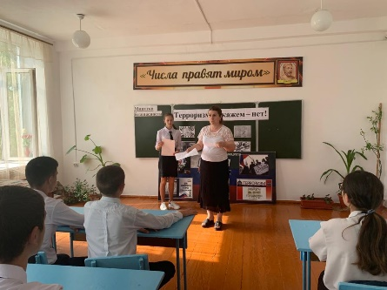
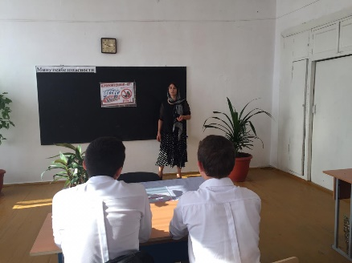
6 «б» к/р Килясханова У.Г. 5 «б» к/р Телеева П.Д. 9 «б» к/р Меджидова З.И.

9 «в» к/р Умарова С.Ш. 8 «в» к/р Амирханова М.Х. 8 «б» к/р Меджидова А.А.
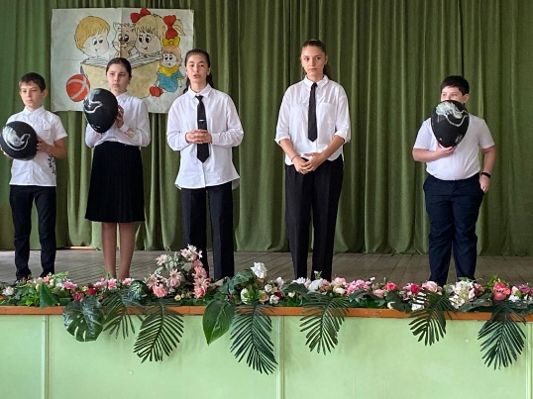
03.09.2019 года в актовом зале школы заместителем директора по ВР Килясхановой У.Г.было организовано и проведено общешкольное мероприятие на тему «Ангелы Беслана» с учащимися 5х классов, посвященный дню солидарности в борьбе с терроризмом. Открыла мероприятие зам.дир.по ВР. Умукусюм Гаджиевна. Учитель Джанхватова А.А. рассказала о тех ужасах, через которые пришлось пройти учащимся и их родителям 1-го сентября 2004года. Эта трагедия никого и никогда не оставит равнодушным.
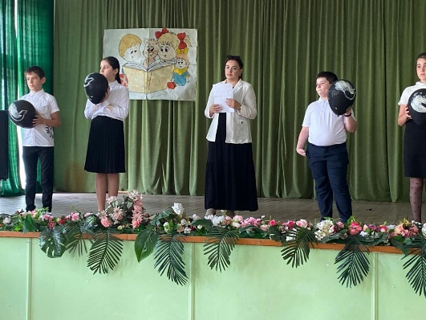
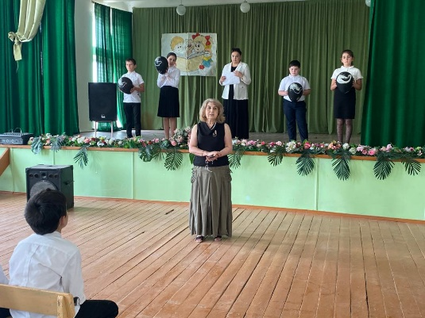

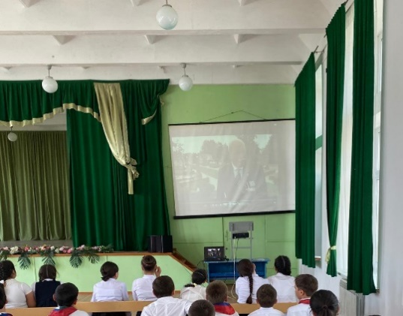
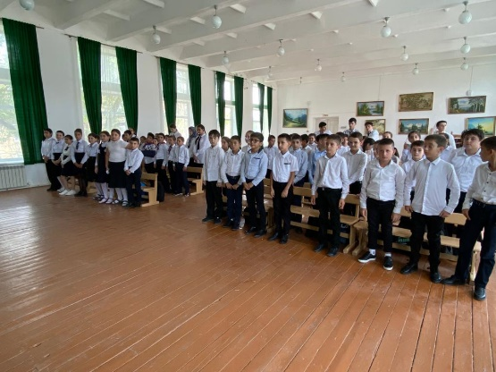

Внеклассное мероприятие в 5х классах «Ангелы Беслана»
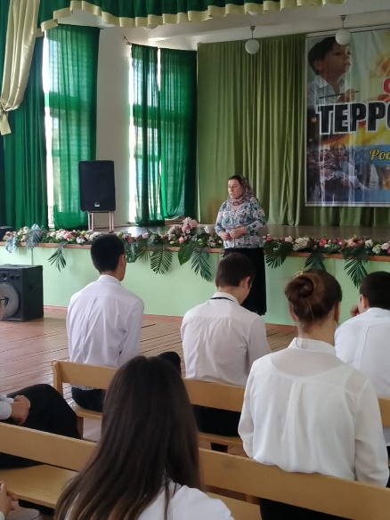
04/09. года в актовом зале школы с обучающимися 9х классов учитель истории Абдусаламова П.Х. провела общешкольное мероприятие, посвященное разгрому международных террористов, вторгшихся в 1999 году в Дагестан. Открыла мероприятие учитель истории Акаева З.А.. Она рассказала о Героях нашего времени, о ребятах Буйнакского района и не только, которые погибли от рук террористов.
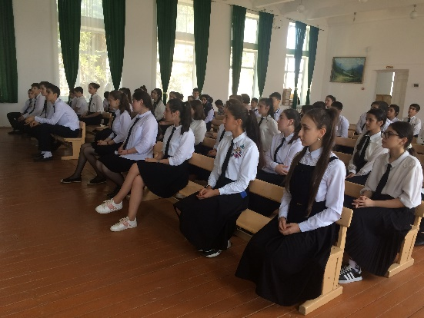
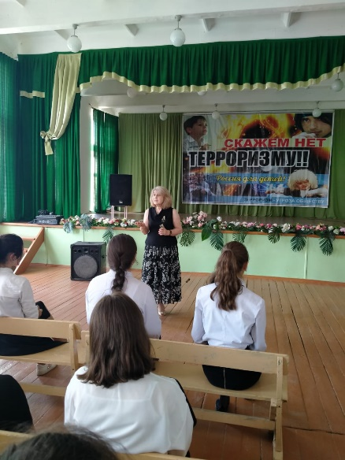

Учащиеся 9-х классов
Зам по ВР Килясханова У.Г. Учитель истории Акаева З.А.
05/09.2019 года классный руководитель 6-го «Б» класса Килясханова У.Г. вместе с учащимися организовала возложение цветов у памятника жертвам, погибшим от рук террористов 04/09.1999г.
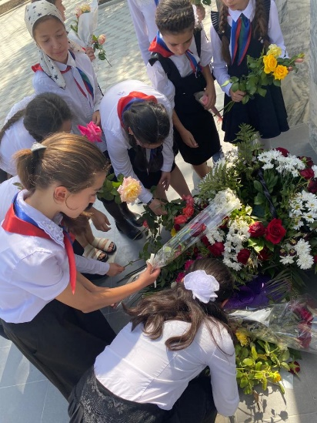
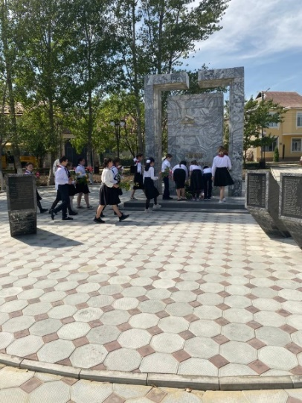
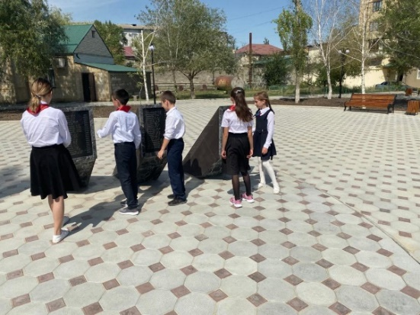

Возложение цветов у памятника жертвам 1999г. в г. Буйнакске.
14/09.2020 года прошла линейка, посвященная Дню единства народов Дагестана, на котором, выступила директор школы Ибрагимова Ш.Ш. Она рассказала учащимся, что дагестанские народы всегда славились своей дружбой. В любую минуту могли придти на помощь своим односельчанам, землякам. И только благодаря сплоченности народов могли отразить натиски врага. События 1999года еще раз доказали, что те, кто хотели завоевать Дагестан просчитались, боевики, вторгшиеся со стороны Чечни, получили дружный отпор дагестанских народов и ушли ни с чем.
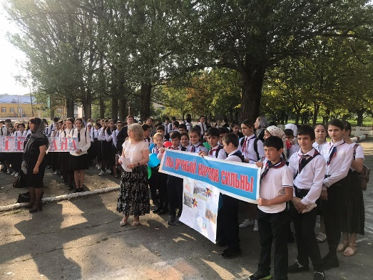
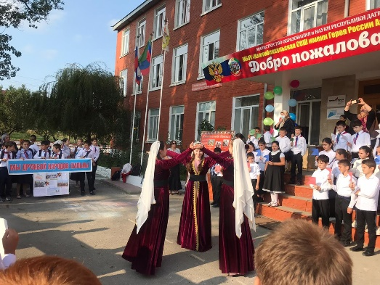
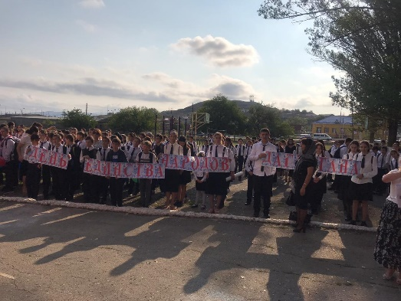

Линейка ко Дню единства народов Дагестана.
14/09.2020 года классными руководителями, начиная со 2го- по 11ый классы, был проведен единый урок, посвященный Дню единства народов Дагестана.
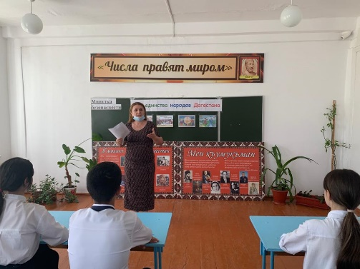
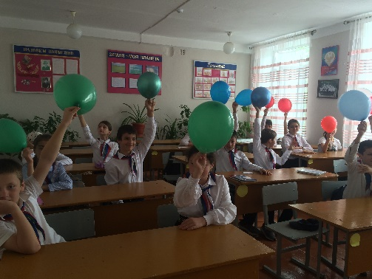
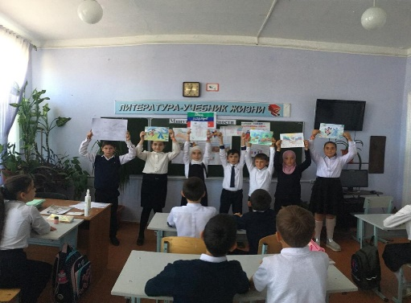

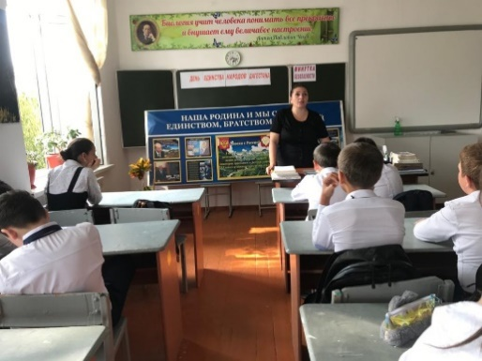
9 «в» к/р Умарова С.Ш. 6 «б» к/р Килясханова У.Г. 5 «б» к/р Телеева П.Д.
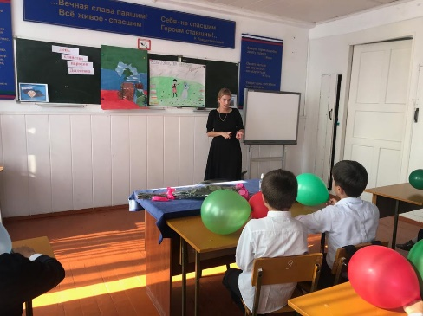
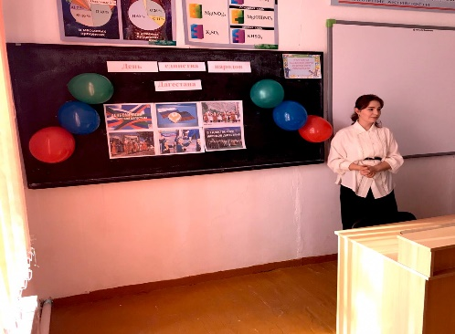

7 «а» к/р Далгатова Э.А. 7 «б» к/р Гаджибатырова З.Г. 5 «в» Сахаватова П.М.

Директор школы___________/Ибрагимова Ш.Ш./
Зам по ВР____________/Килясханова У.Г./

